[CHUYÊN ĐỀ CẤP THÀNH PHỐ MÔN GIÁO DỤC THỂ CHẤT 7]
Công tác bồi dưỡng chuyên môn cho đội ngũ giáo viên là nhiệm vụ hàng đầu, là việc làm thường xuyên, liên tục và lâu dài mang tính chiến lược nhằm nâng cao chất lượng đội ngũ, góp phần đáp ứng yêu cầu đổi mới, đặc biệt với Chương trình giáo dục phổ thông 2018. Thực hiện kế hoạch nhiệm vụ năm học 2022-2023 cấp THCS, Sở GD&ĐT Hà Nội tổ chức chuyên đề môn GDTC chuyên đề thể thao tự chọn môn Cầu Lông lớp 7, Bộ sách kết nối tri thức với cuộc sống tại lớp 7A2 trường THCS Cao Bá Quát.
Về dự chuyên đề có Ông Trần Đăng Nghĩa - Phó trưởng phòng GD trung học; Ông Nguyễn Hữu Thắng CV phòng GD trung học; Ông Hoàng Việt Cường Huyện uỷ viên, TP GD&ĐT; Bà Phạm Thị Hải Yến PTP GD&ĐT… Cùng các đồng chí lãnh đạo, chuyên viên phòng Giáo dục và Đào tạo huyện Gia Lâm, các thầy cô Chuyên viên, giáo viên cốt cán đại diện 30 Quận, Huyện, Thị xã trên địa bàn Hà Nội. Đến với chuyên đề còn có Tác giả sách giáo khoa môn GDTC 7 - Bộ sách Kết nối tri thức với cuộc sống - Phó giáo sư – tiến sĩ thầy Lê Trường Sơn Chấn Hải.
Chuyên đề do thầy giáo Nguyễn Doãn Thuần và các em học sinh lớp 7A2 trường THCS Cao Bá Quát thực hiện, với tiết dạy minh hoạ môn Giáo dục thể chất 7 chủ đề Thể thao tự chọn (Cầu lông).
Dưới sự hướng dẫn của thầy Nguyễn Doãn Thuần, các em học sinh lớp 7A2 đã:
Chủ động nghiên cứu bài học trong SGK Giáo dục thể chất 7. Hợp tác trong nhóm để tập luyện nhằm thực hiện đúng các động tác tiến lùi, phát cầu trong môn Cầu lông và vận dụng linh hoạt bài thể dục liên hoàn theo nhạc.
Thông qua hoạt động luyện tập, trò chơi, các em đã vận dụng linh hoạt bài học vào thực tiễn góp phần tích cực trong rèn luyện và phát triển thể chất hài hòa, cân đối, hình thành tư thế đúng và rèn luyện thói quen tập luyện thể dục thể thao thường xuyên nhằm nâng cao sức khòe.
Thông qua bài học rèn luyện tính kỷ luật, tinh thần tập thể, đoàn kết, giúp đỡ nhau trong tập luyện. Với việc tích hợp cùng môn âm nhạc, bài tập được ứng dụng trong tập thể dục đầu giờ, giữa giờ và tập luyện thường xuyên.
Một số hình ảnh trong buổi chuyên đề:
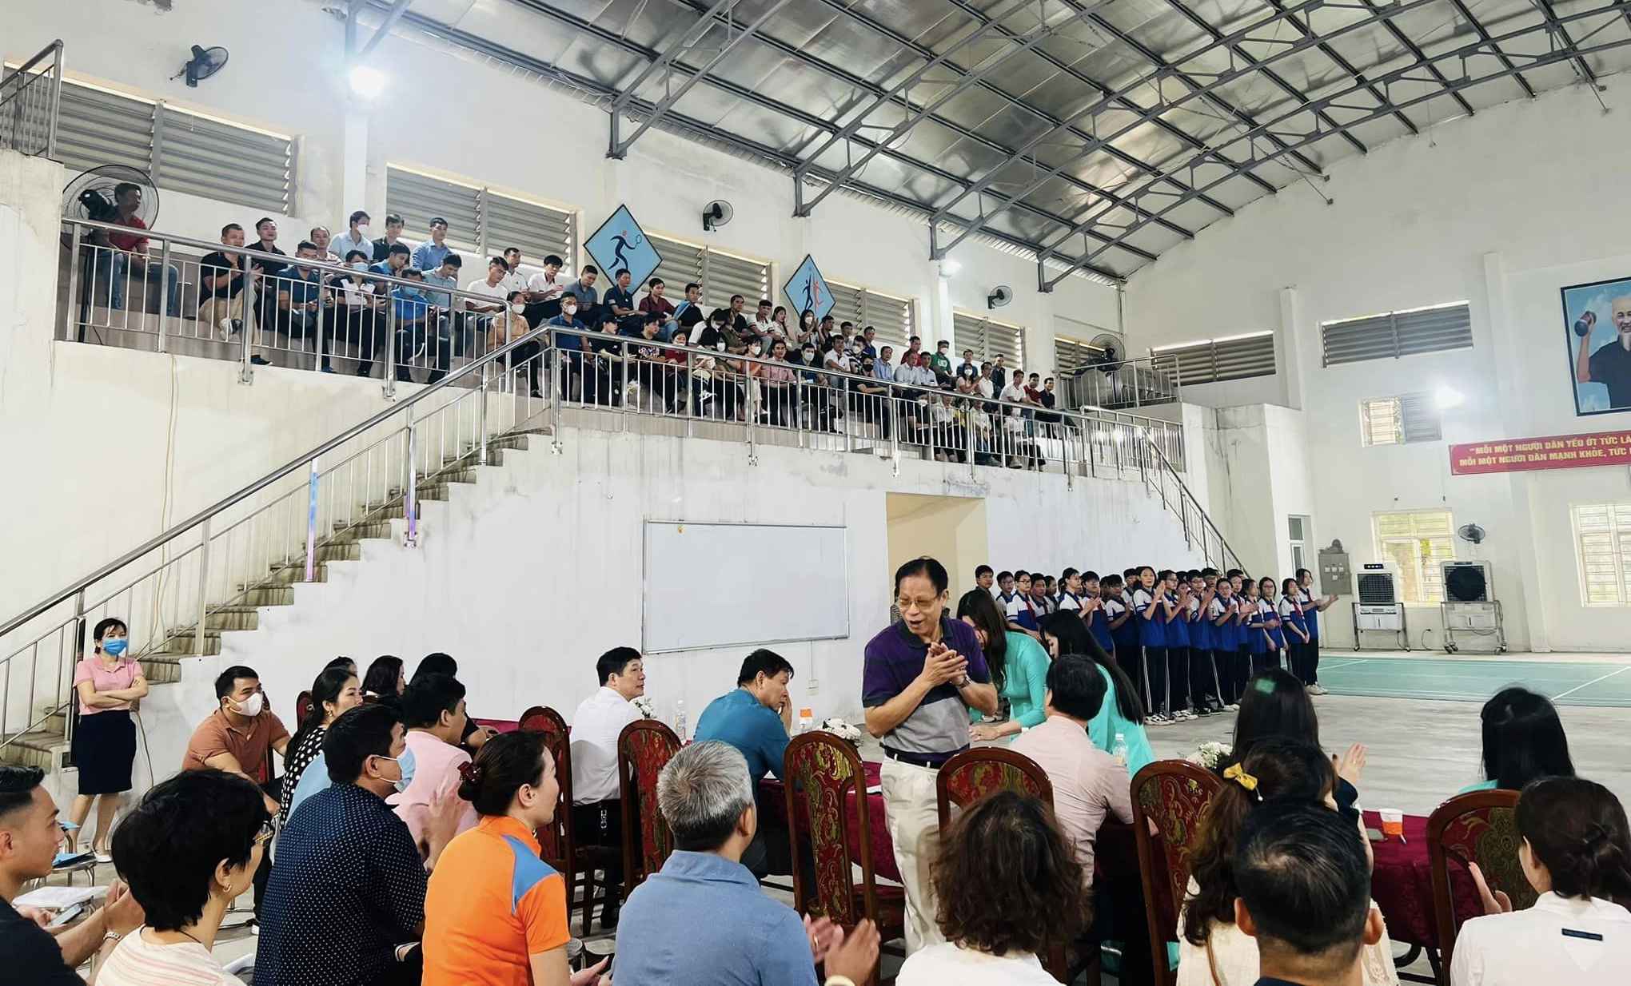
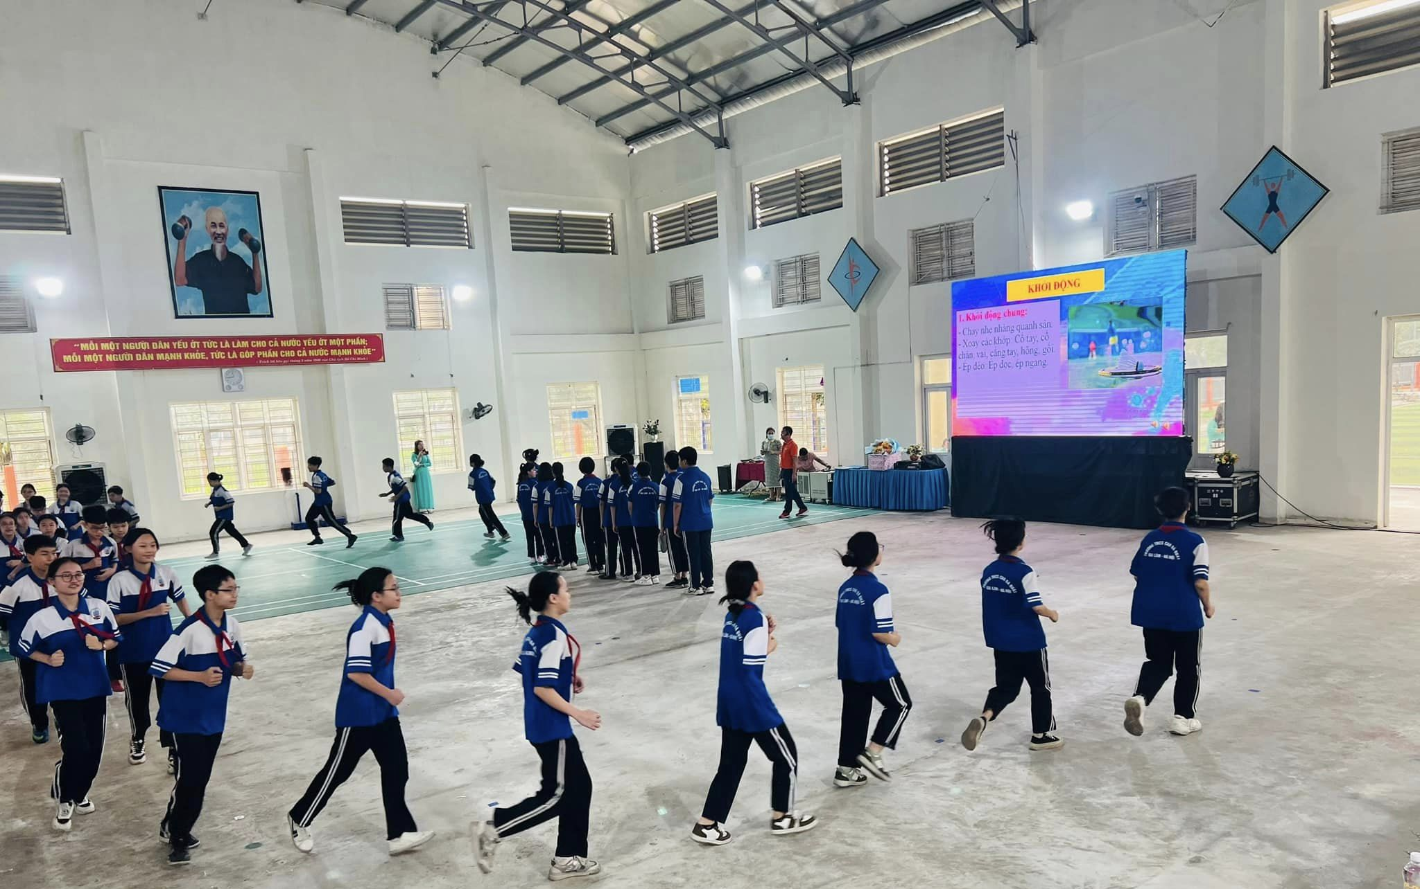
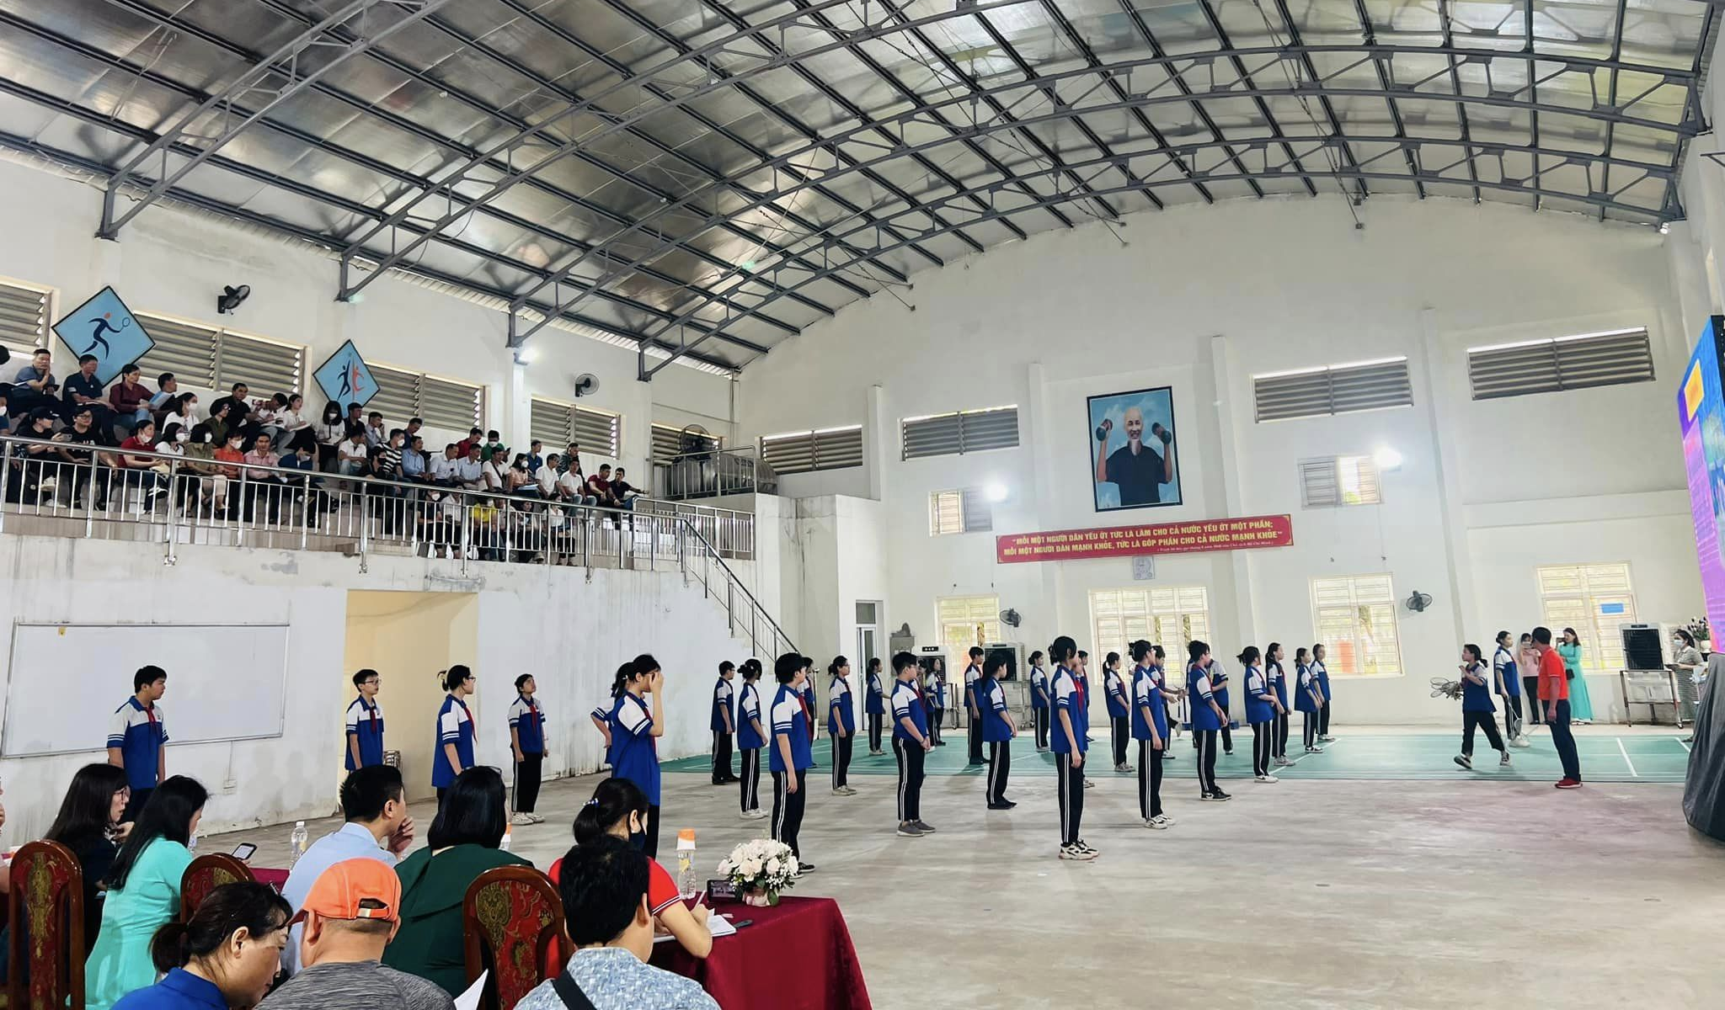
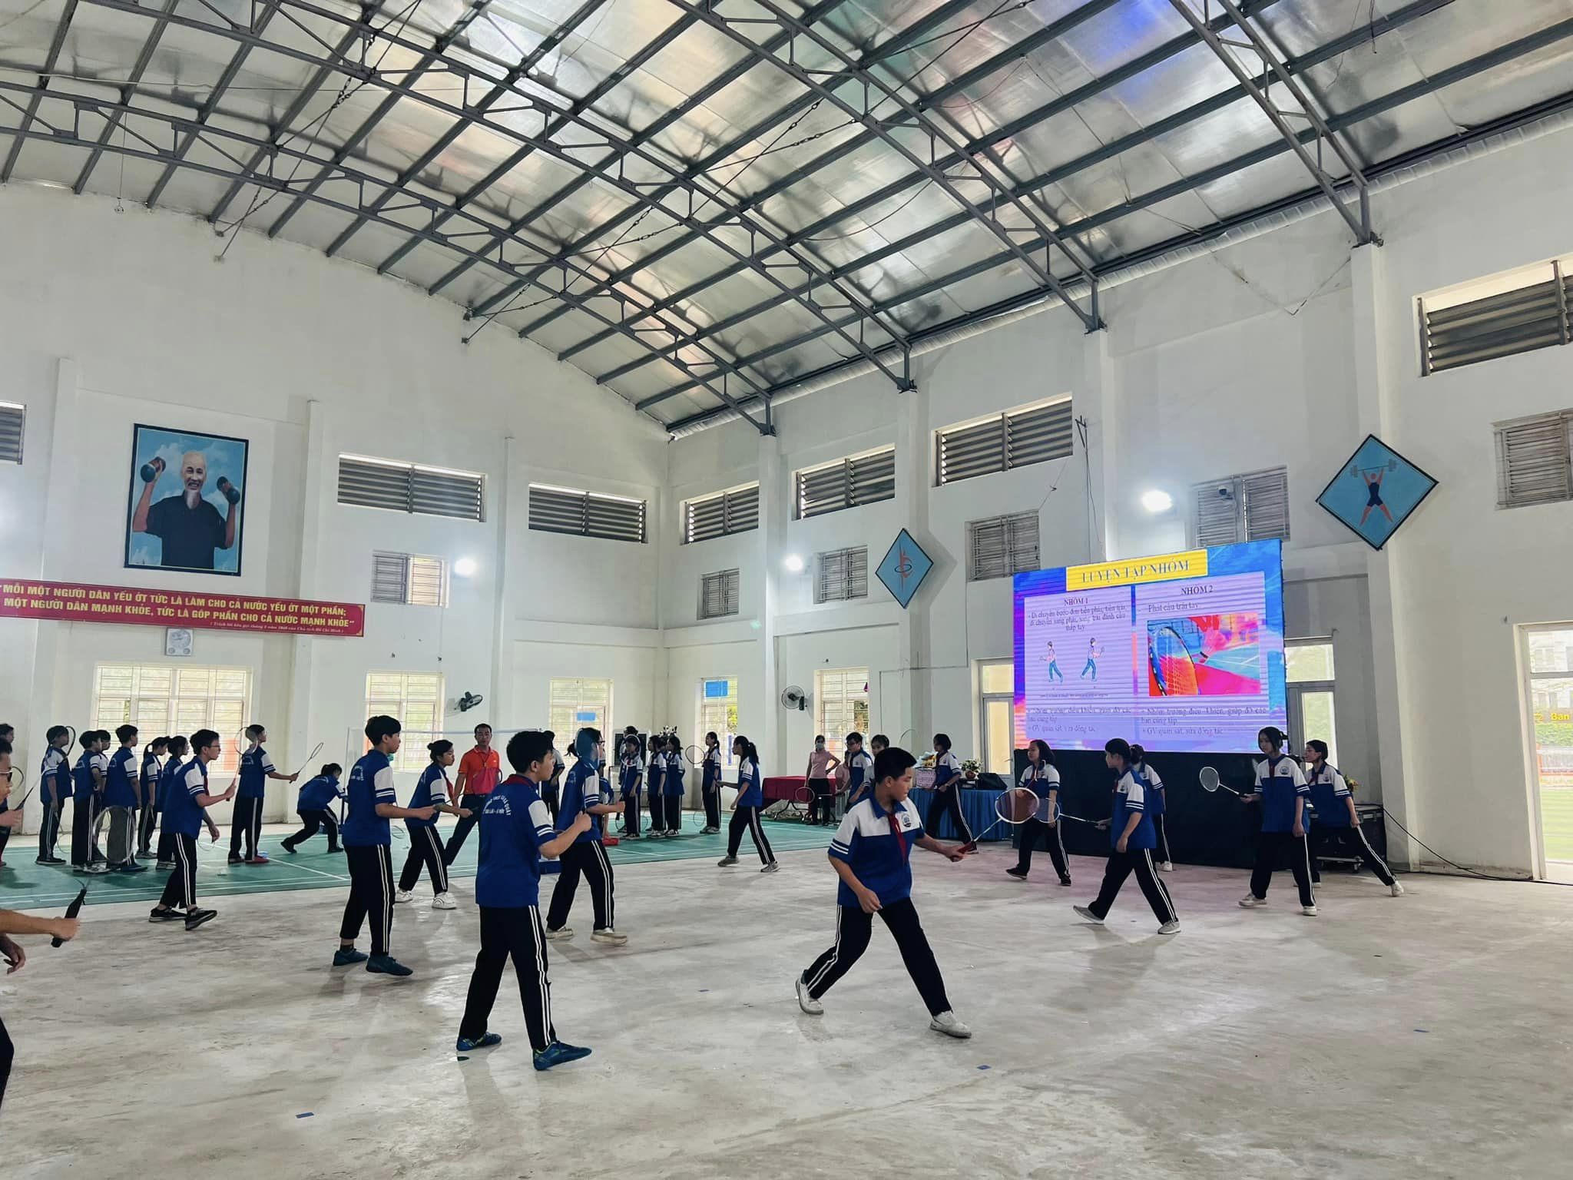

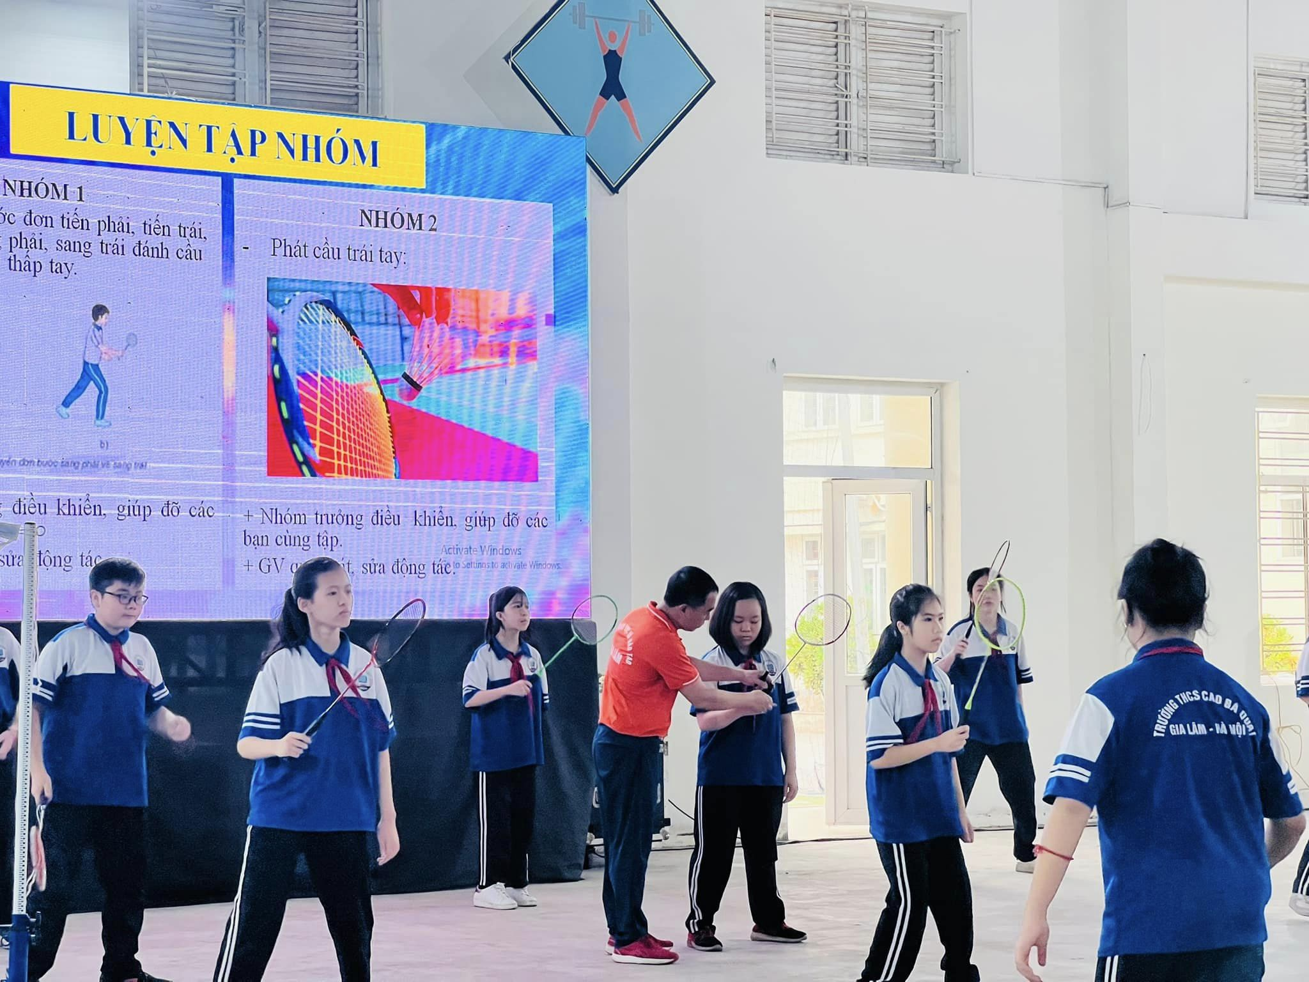

Năm học 2022-2023 là năm học đầu tiên thực hiện Chương trình Giáo dục phổ thông 2018 đối với lớp 7. Chính vì vậy, việc tổ chức chuyên đề môn Giáo dục thể chất 7 nhằm giúp đội ngũ cán bộ quản lý, giáo viên có những trải nghiệm trên thực tế giảng dạy. Ngay sau tiết dạy minh hoạ của thầy giáo Nguyễn Doãn Thuần– trường THCS Cao Bá Quát, lãnh đạo phòng Giáo dục trung học - Sở Giáo dục và Đào tạo thành phố; đội ngũ cán bộ quản lý, giáo viên các trường THCS trên địa bàn thành phố đã trao đổi, thảo luận những vấn đề liên quan đến tiết dạy cũng như những phương pháp tổ chức dạy học môn GDTC theo Chương trình Giáo dục phổ thông mới đạt hiệu quả.

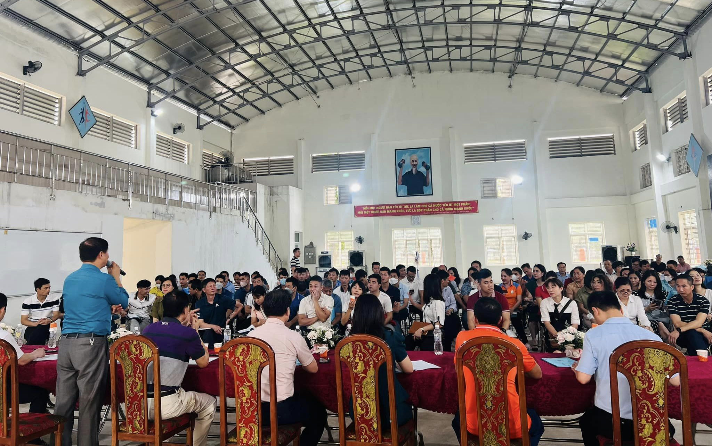
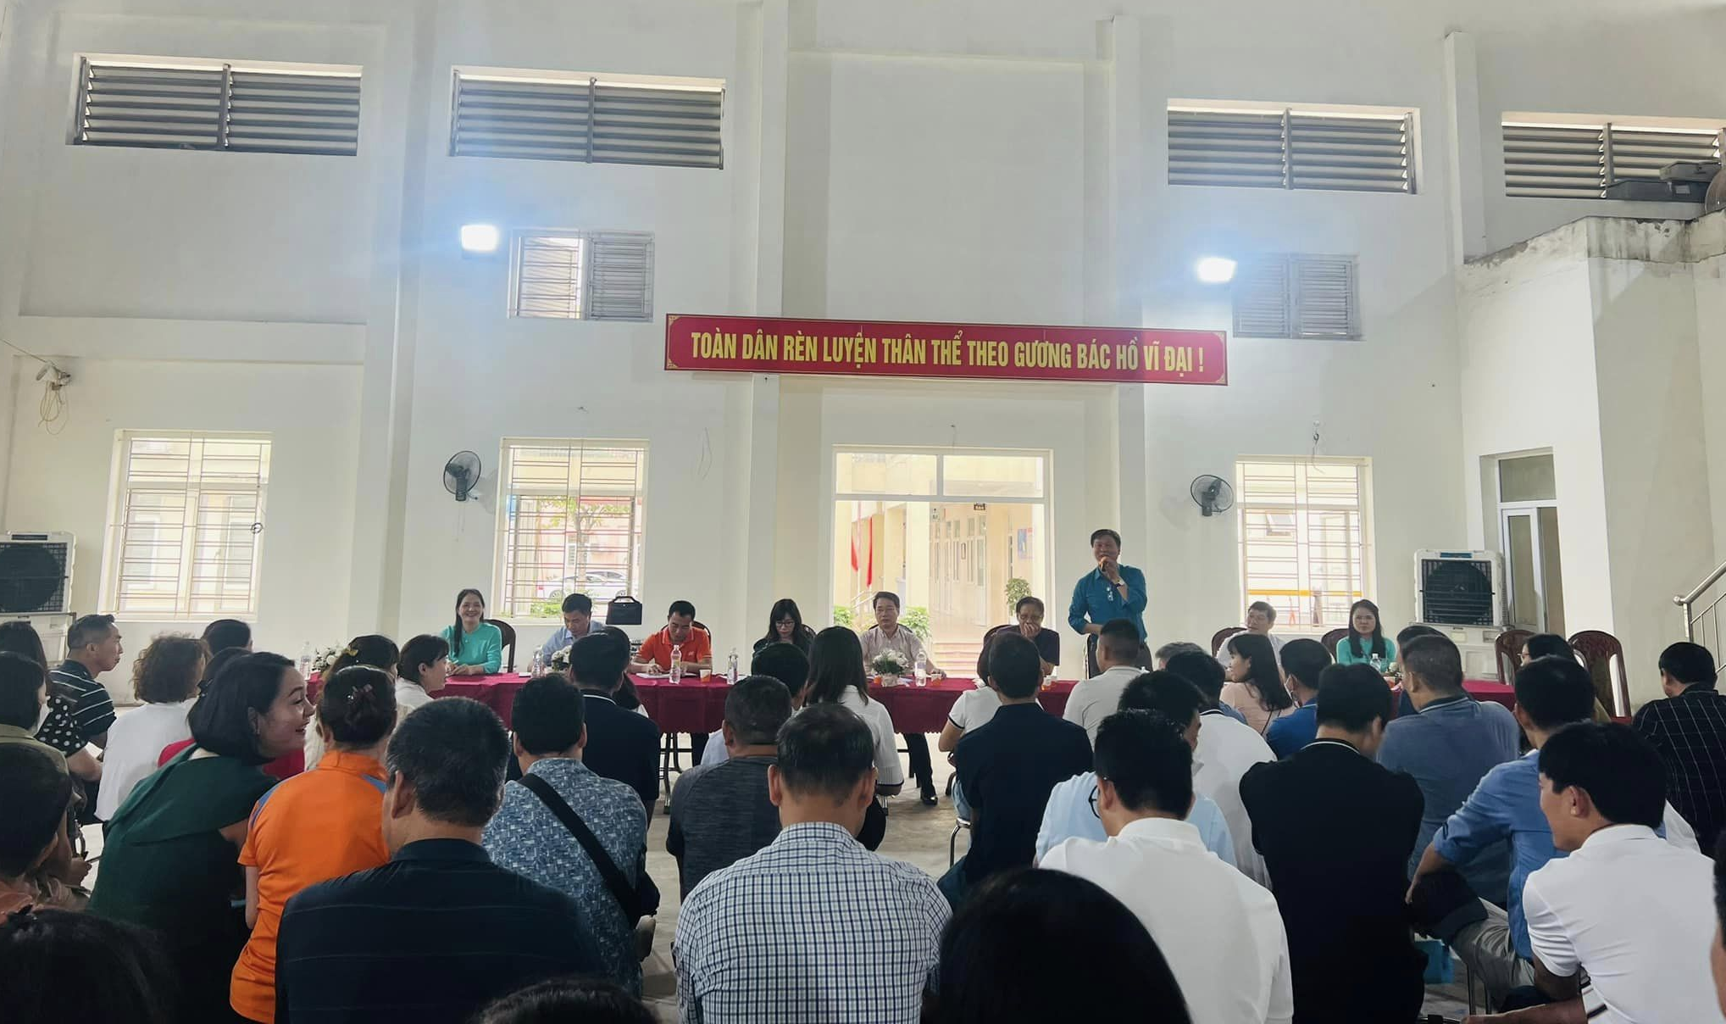

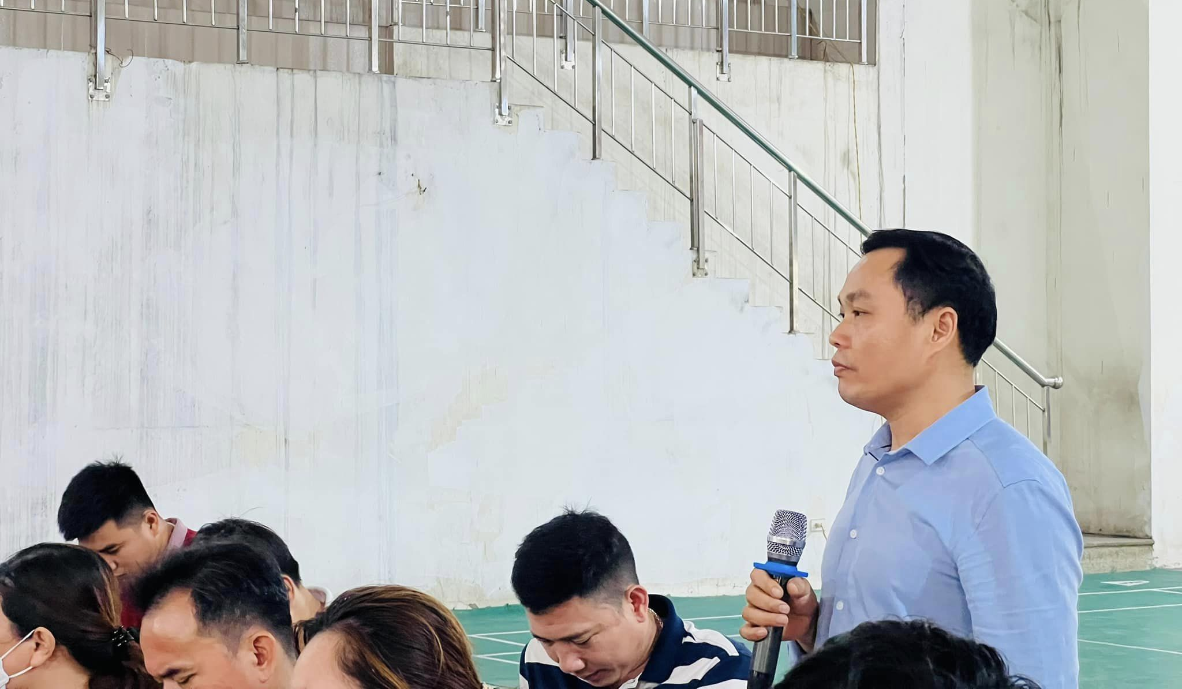
THCS Cao Bá Quát

